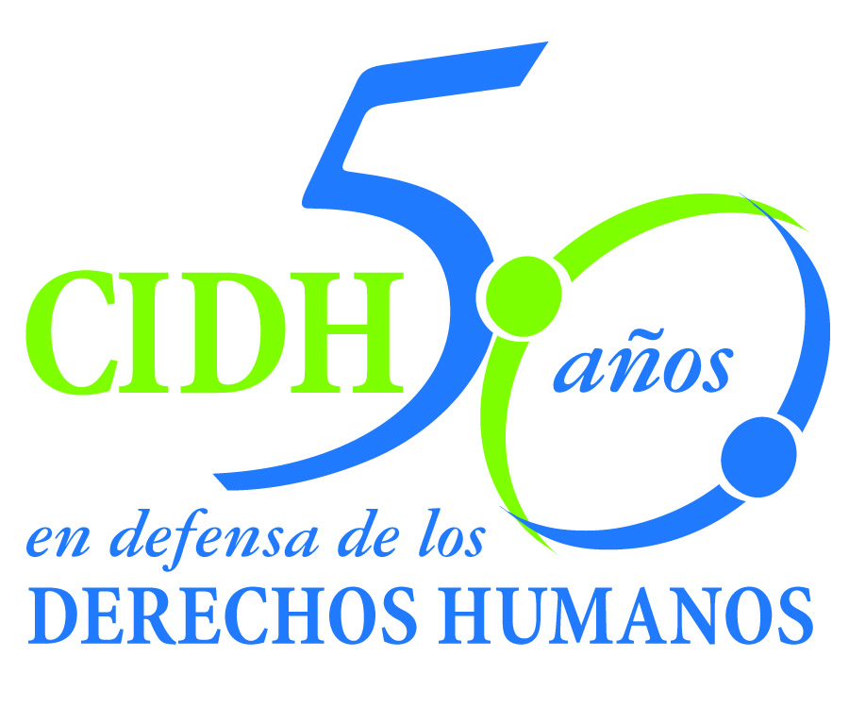



Seguridad Ciudadana y Derechos Humanos

Domingo, 5 de junio de 2011

1:30 - 4:30 PM

Salón Usos Múltiples de Casa Presidencial

Alameda Dr. Manuel Enrique Araujo, No. 5500

San Salvador, El Salvador

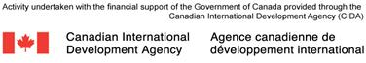
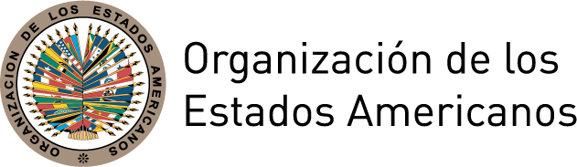
Programa

Uno de los mayores desafíos en las Américas en la actualidad es la seguridad de sus habitantes. Los índices de violencia y criminalidad en muchos países de la región se encuentran entre los más altos del mundo. Seguridad, en este contexto, se refiere a una situación en la cual todas las personas pueden vivir libres de las amenazas generadas por la violencia y el delito, y donde el Estado posee la capacidad suficiente para garantizar y proteger los derechos humanos y responder de manera eficaz cuando éstos hayan sido violados.

Es necesario concebir la seguridad ciudadana como una política pública integral, basada en el respeto de los derechos humanos. La perspectiva de los derechos humanos permite abordar la problemática de la criminalidad y la violencia desde la necesidad de protección de la persona humana, y de todos los habitantes en su conjunto, en lugar de concentrarse en tareas primordialmente reactivas ante hechos consumados, o exclusivamente concentradas en el control y la sanción del delito como único medio de garantizar la seguridad. Una política integral, concebida a la base como una política de protección de los habitantes, contribuye a aumentar la confianza de la población y los Estados, y, al reforzar las instituciones democráticas y al Estado de Derecho, facilita la gobernabilidad democrática.

Asimismo, es esencial que la seguridad ciudadana como política pública tome en cuenta las necesidades particulares de los niños, los jóvenes, las mujeres y demás poblaciones que se encuentran en situaciones de especial vulnerabilidad frente a la violencia y el delito. Lo anterior implica que estos sectores de la población en particular, y la sociedad civil en general, puedan participar activamente en la discusión, formulación e implementación de políticas y programas de respuesta en materia de seguridad ciudadana.

El 41ª periodo ordinario de sesiones de la Asamblea General de la OEA, cuyo tema es “Seguridad Ciudadana en las Américas,” resulta un espacio propicio para el diálogo sobre la necesidad de impulsar políticas públicas que tomen en consideración a los derechos humanos como la base de la protección efectiva de todas las personas contra la violencia y el crimen.

En este sentido, el informe Seguridad Ciudadana y Derechos Humanos, publicado por la Comisión Interamericana de Derechos Humanos (CIDH), la Oficina del Alto Comisionado de las Naciones Unidas para los Derechos Humanos (OHCHR) y el Fondo de las Naciones Unidas para la Infancia (UNICEF), presenta una serie de sugerencias para asegurar políticas públicas integrales que actúen el los campos de prevención, control y sanción, protección y tratamiento de víctimas y grupos de alto riesgo, así como rehabilitación de infractores que, al aplicarse en su conjunto, permitan mejorar la seguridad y el goce efectivo de los derechos humanos.

Este foro, organizado por la CIDH, OHCHR, la Comisión Interamericana de Mujeres (CIM), y el Instituto Interamericano de Derechos Humanos (IIDH) estará dirigido hacia la identificación de políticas y programas prioritarios para fortalecer la incorporación de una perspectiva de derechos humanos, así como un enfoque diferencial y de igualdad de género, en las políticas estatales de seguridad ciudadana.

Programa

1:30-2:00 | Palabras de bienvenida y presentación del Informe “Seguridad Ciudadana y Derechos Humanos”  - Anders Kompass, Director, División de de Operaciones en el Terreno y Cooperación Técnica, Oficina del Alto Comisionado de las Naciones Unidas para los Derechos Humanos (OHCHR)  - Dinah Shelton, Presidenta de la Comisión Interamericana de Derechos Humanos (CIDH)  - Rocío García Gaytán, Presidenta de la Comisión Interamericana de Mujeres (CIM)  - Franzy Hasbún, Jefe de Gabinete de Seguridad de El Salvador y Secretario de Asuntos Estratégicos de la Presidencia
2:00- 2:45 | Panel I: Logros y desafíos de las políticas de seguridad ciudadana y derechos humanos  Moderador: Roberto Cuéllar, Director Ejecutivo IIDH  - Manuel Melgar, Ministro de Seguridad Pública y Justicia de El Salvador  - Erich Constantino Vílchez, Director de Asuntos Políticos del Sistema de la Integración Centroamericana (SICA)  - Silvia Izquierdo, Asesora Jurídica del Ministerio del Interior de Uruguay  - Victoria Wigodzky, Directora del área de desarrollo institucional - equipo internacional, Centro de Estudios Legales y Sociales (CELS)
2:45-3:30 | Panel II: Mujeres, género y seguridad ciudadana  Moderadora: Carmen Moreno, Secretaria Ejecutiva de la CIM  - Ana Falú, Directora del Instituto de Investigación de Hábitat y Vivienda de la Universidad Nacional de Córdoba y Consultora de ONU Mujeres  - Susana Chiarotti Boero, Miembro del Comité Consultivo del Comité de América Latina y el Caribe para la Defensa de los Derechos de la Mujer (CLADEM)  - Nadine Gasman, Directora de la Campaña del Secretario General de Naciones Unidas ÚNETE para poner fin a la Violencia contra las mujeres
3:30-4:15 | Panel III: Jóvenes y seguridad ciudadana  Moderadora: María Clara Martín, Jefe de la Sección de las Américas, División de de Operaciones en el Terreno y Cooperación Técnica (OHCHR)  - Paulo Sergio Pinheiro, Comisionado y Relator de la CIDH sobre los derechos de la Niñez  - Helen Mack, Comisionada Presidencial para la Reforma Policial en Guatemala y Presidenta de la Fundación Myrna Mack  - María Silvia Guillén, Comisionada de la CIDH  - Frank LaRue, Relator especial de las Naciones Unidas sobre la promoción y protección del derecho a la libertad de opinión y de expresión
4:15 | Cierre del Foro

Biografías de los/as moderadores/as y panelistas

Anders Kompass
Director de la División de de Operaciones en el Terreno y Cooperación Técnica de la Oficina del Alto Comisionado de las Naciones Unidas para los Derechos Humanos (OHCHR)
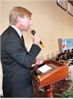
Graduado de la Universidad de Upsala, Suecia (Historia Económica, Ciencias Políticas, Filosofía y Educación) y del Colegio de México. Fue nombrado Director de la División de Cooperación Técnica y Operaciones sobre el Terreno de la OHCHR en febrero 2009. Anteriormente, el señor Kompass representó al Alto Comisionado en Guatemala (2005-2009), México (2002-2005) y Colombia (1999-2002). El Sr. Kompass se desempeñó bajo el rango de Embajador y Director en el Departamento de las Américas del Ministerio de Relaciones Exteriores de Suecia entre 1996 y 1999. Entre 1992 y 1995 fue Representante Residente del Programa de las Naciones Unidas para el Desarrollo (PNUD) y Coordinador Residente del Sistema de las Naciones Unidas en El Salvador y Belice. Entre 1995 y 1996 fue Director Regional Adjunto para América Latina y el Caribe en el PNUD, Nueva York.

Dinah Shelton
Presidenta, Comisión Interamericana de Derechos Humanos (CIDH)
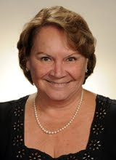
Dinah Shelton inició su mandato en la CIDH en enero de 2010 como Relatora sobre los Derechos de los Pueblos Indígenas por el pleno de la CIDH. La Comisionada Shelton es la Profesora Manhatt/Ahn de Derecho Internacional en la Facultad de Derecho de la Universidad George Washington. Anteriormente, fue Profesora de Derecho en la Universidad de Notre Dame y Profesora Visitante en varias universidades de Estados Unidos y Francia. Asimismo, dirigió la Oficina de Abogados del Noveno Circuito de la Corte de Apelaciones de Estados Unidos y fue Directora de Estudios del Instituto Internacional de Derechos Humanos. Estudió derecho en la Universidad de California, Berkeley, y en la Universidad de Edinburgh, Escocia. Ha sido consultora de derecho internacional para múltiples organizaciones internacionales.

María del Rocío García Gaytán
Presidenta de la CIM 2011-2012
Presidenta del Instituto Nacional de Mujeres, México
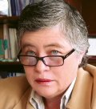
Rocío García Gaytán fue nombrada en febrero del 2007 como Presidenta del Instituto Nacional de las Mujeres (Inmujeres) de México. En su carrera, ha sido diputada al Congreso del estado de Jalisco donde impulsó la creación de la Comisión de Equidad y Género y la legislación contra la violencia de género. Desde 2002, presidió el Instituto Jalisciense de las Mujeres y durante su gestión, puso en marcha la "Línea mujer" y el programa de atención presencial para orientar y asesorar a las mujeres en temas como violencia familiar, educación, salud y trabajo. Fue diputada federal a la 57ª Legislatura del Congreso de la Unión, donde fungió como Secretaria de la Comisión de Equidad y Género e integrante de la Comisión de Población, Fronteras y Asuntos Migratorios.

Franzy Hasbún
Jefe de Gabinete de Seguridad de El Salvador y Secretario de Asuntos Estratégicos de la Presidencia
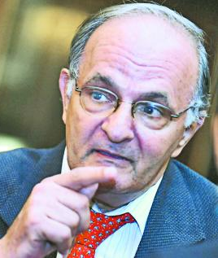
Sociólogo de Profesión y Máster en Filosofía, sociología e Investigación Periodística; es un experto en temas políticos, electorales, cooperación internacional y opinión pública. Actualmente se desempeña como Secretario para Asuntos Estratégicos de la Presidencia de la República y asesor del Presidente Mauricio Funes. Es reconocido por liderar procesos de diálogo, negociación y concertación con sectores sociales.

Roberto Cuéllar
Director Ejecutivo del Instituto Interamericano de Derechos Humanos (IIDH)
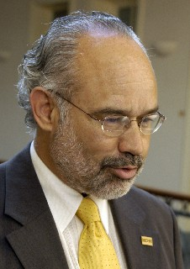
Director de la oficina de ayuda legal del Arzobispado de San Salvador, en la administración del Arzobispo D. Oscar Arnulfo Romero, el Sr. Cuéllar hizo estudios de Psicología y de Derecho en las universidades Nacional y Católica de El Salvador y de especialización en México. Fue asesor especial del Consejo Mundial de Iglesias y de la Secretaria General de la ONU, para los procesos de paz en Centroamérica. Ex Presidente de la Conferencia Interamericana de Amnesty International “Defensores de Derechos Humanos” (Bogotá, 1996). Con más de veinte años de experiencia profesional en diversos programas del sistema interamericano y en IIDH, en cuya organización dirigió las áreas de Sociedad Civil e Investigación y Desarrollo y los programas especiales del IIDH en Cuba y Guatemala.

Manuel Melgar
Ministro de de Seguridad Pública y Justicia de El Salvador
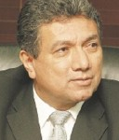
Licenciado en Ciencias de la Educación, el Sr. Melgar es actualmente el Ministro de de Seguridad Pública y Justicia de El Salvador y miembro del equipo de trabajo de la Comisión de Transición del Presidente Funes en el tema de seguridad pública. Anteriormente, ha ocupado varios puestos en el Parlamento Centroamericano (PARLACEN) entre 2006 y 2011 y ha sido Diputado Propietario de la Asamblea Legislativa de El Salvador durante 3 períodos consecutivos (1997-2006). Durante este período, actuó como Presidente de la Comisión de Seguridad Pública y Secretario de la Comisión de Defensa de la Asamblea Legislativa así como Vicepresidente de la Asamblea entre 2003 y 2006. Participó como miembro del equipo de cese del enfrentamiento armado en la negociación y la implementación de los acuerdos de paz en El Salvador.

Erich Constantino Vílchez
Director de Asuntos Políticos del Sistema de la Integración Centroamericana (SICA)
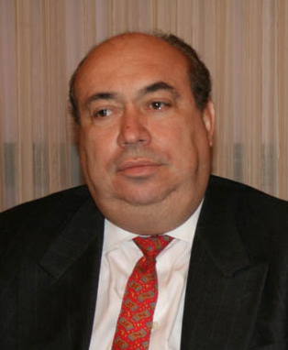
Ingresó en el año 2002 a la Secretaria General del Sistema de la Integración Centroamericana (SICA) como Director de Asuntos Políticos y Jurídicos. Actualmente tiene a su cargo los Asuntos Políticos que tienen que ver con los propósitos de la Organización, así como los aspectos de seguridad regional en apoyo a la Comisión de Seguridad de Centroamérica. Es Abogado y Diplomático. Posee experiencia en la Organización de las Naciones Unidas (ONU), donde fungió como Embajador Representante Permanente de Nicaragua en New York. También sirvió como Embajador no residente en Indonesia, Omán y en Kuwait y desempeñó diversas responsabilidades de carácter diplomático en nombre de su país. Asimismo, participó como delegado de Nicaragua en todas las reuniones de la Asamblea General de las Naciones Unidas, entre los años 1985 a 1996 y ha sido Delegado del SICA como observador de la Asamblea General, entre los años 2001 a 2010.

Silvia Izquierdo
Asesora Jurídica del Ministerio del Interior de Uruguay
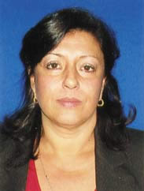
Graduada como Procuradora y Doctora en Derecho y Ciencias Sociales. De 1985 a 2004 se desempeño como Directora de Derechos Humanos y Derecho Humanitario Ministerio de Relaciones Exteriores de Uruguay. Redactora de los informes del Estado a los Comités de Naciones Unidas y Delegada del Gobierno a las reuniones de la Comisión de Derechos Humanos, hoy Consejo de Derechos Humanos de Naciones Unidas de Ginebra en forma permanente desde 1990 a 2005. Del 2005 al 2007 fue Directora General de Asuntos Técnico Administrativos del Ministerio de Relaciones Exteriores, en ejercicio de un cargo de confianza política, e integró el equipo jurídico que preparó la defensa de Uruguay ante la Corte Internacional de Justicia en el caso Botnia. Del 2007-2009 fue Embajadora del Uruguay en la República de Colombia.

Victoria Wigodzky
Directora del área de desarrollo institucional - equipo internacional, Centro de Estudios Legales y Sociales (CELS)
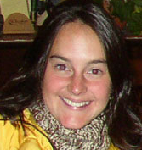Licenciada en Relaciones Internacionales y Francés de la Universidad de Duke con maestría en Políticas Públicas de la Universidad de Princeton, con enfoque en políticas internacionales y desarrollo. Del 2005 al 2010, se desempeñó como oficial de programa en el Programa para América Latina de Open Society Foundations, encargada de proyectos sobre seguridad ciudadana y derechos humanos. Ha trabajado en el Programa Latinoamericano del Centro Carter en Atlanta y en el Programa Andino del Diálogo Interamericano, un centro de análisis político sobre Latinoamérica con sede en Washington, DC. Durante su maestría, colaboró con el Centro Internacional de Justicia Transicional en Nueva York y con CARE Perú en Puno, donde desarrolló un trabajo sobre descentralización, democracia local y participación. En el CELS, coordina el trabajo regional en seguridad ciudadana y derechos humanos.

Carmen Moreno
Secretaria Ejecutiva de la Comisión Interamericana de Mujeres
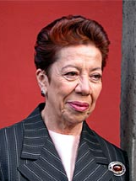
Carmen Moreno, internacionalista y diplomática, empezó su carrera sobre los derechos de las mujeres y la igualdad de género como miembro de la Delegación de México ante la Primera Conferencia Mundial de la Mujer (1975). Desde entonces ha trabajado como la Embajadora de México en Costa Rica y Guatemala, así como la Representante Permanente de México ante la Organización de los Estados Americanos (OEA). En 2003, Carmen Moreno fue nombrada por el Secretario General de la ONU como Directora del Instituto de Investigaciones y Capacitación de las Naciones Unidas para la Promoción de la Mujer (UN-INSTRAW, ahora parte de ONU Mujeres). En julio de 2009, Carmen Moreno fue nombrada por el Secretario General de la OEA, José Miguel Insulza, como la Secretaria Ejecutiva de la Comisión Interamericana de Mujeres (CIM).

Susana Chiarotti
Comité de América Latina y el Caribe para la Defensa de los Derechos de la Mujer (CLADEM)
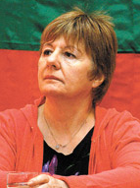
Abogada, con postgrado en Derecho de Familia. Domiciliada en Rosario, Santa Fe, Argentina. Directora del INSGENAR (Instituto de Genero, Derecho y Desarrollo) de Rosario. Integra el Consejo Consultivo del CLADEM (Comité de América Latina y el Caribe para la Defensa de los Derechos de la Mujer). Entre sus actividades académicas, es Profesora de la Maestría "El Poder y la Sociedad desde la problemática del Genero", Facultad de Filosofía, UNR. Docente invitada de FLACSO, para el programa PRIGEPP (Diplomados de Género y Justicia). Integra el Comité de Expertas en Violencia contra la Mujer de la OEA, (CEVI) y el Grupo Asesor del Secretario General de la ONU, para el Estudio Mundial sobre Violencia contra la Mujer, coordinado por la DAW- ONU.

Ana Falu
Profesora e investigadora, Directora del Instituto de Investigación de Hábitat y Vivienda de la Universidad Nacional de Córdoba
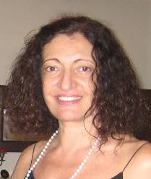
Ana Falú es Profesora, Investigadora y Directora del Instituto de Investigaciones del Hábitat de la Universidad Nacional de Córdoba, Argentina. Es Arquitecta, realizó estudios de postgrado y obtuvo su “Doktoraal” en la Universidad de Delft, Holanda (1982). Fue Directora Regional de UNIFEM – hoy ONU Mujeres - en Región Andina (2002-04) y Brasil y Países del Cono Sur (2004-09). Activista por los Derechos de las Mujeres, co- coordinó el proceso de las ONG hacia la IV Conferencia Mundial de las Mujeres en Beijing (1995) junto a Virginia Vargas. Co-Fundó la Red Mujer y Hábitat y la coordinó hasta 2002. Dirigió proyectos nacionales y regionales contribuyendo a la innovación sobre Mujeres y Derechos a la Ciudad, Vivienda, Políticas Municipales y Violencias. Edito “Mujeres en la Ciudad: de violencias y derechos” (2009).

Nadine Gasman
Directora de la Campaña del Secretario General de Naciones Unidas ÚNETE para poner fin a la Violencia contra las mujeres
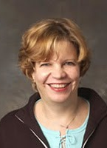
Médica graduada de la Universidad LaSalle en México, con una maestría en salud pública de la Universidad Harvard y un doctorado de la Universidad Johns Hopkins. Nadine ha trabajado ampliamente los temas de desarrollo social, empoderamiento de las mujeres y salud de poblaciones vulnerables en el contexto de los derechos humanos. Fue representante del UNFPA en Guatemala entre 2005 y 2010 donde apoyó alianzas fuertes entre el gobierno, la sociedad civil y socios no tradicionales para avanzar la agenda del UNFPA en salud reproductiva, población y desarrollo y género. Actualmente es la Directora de la Campaña del Secretario General de Naciones Unidas ÚNETE para poner fin a la Violencia contra las mujeres, con base en Panamá.

María Clara Martín
Jefe de la Sección de las Américas, División de de Operaciones en el Terreno y Cooperación Técnica (OHCHR)
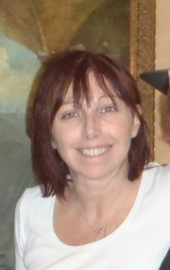
María Clara Martín asumió su responsabilidad en la OHCHR en mayo de 2009. Previamente sirvió como Senior Policy Officer también en la OHCHR. Entre 1994 y 2007 trabajó para la ACNUR, primero como oficial en el terreno en Mozambique y luego como Jefe de Oficina en el Terreno en Ruanda y Oficial de Relaciones con los Donantes en Ginebra. Desde 1999 hasta 2002 sirvió como Senior European Liaison Officer en Bruselas y de 2005 a 2007 fue Jefe de la Unidad de Apelaciones e informes de ACNUR en Ginebra. Entre 1986 y 1993 fue investigadora para Amnistía Internacional respecto a África, Centroamérica y el Caribe. Estudió Humanidades en la Universidad de Paris y estudios de postgrado sobre Latinoamérica en el Instituto para el estudio de las Américas en la Univeristy College en Londres, así como Derecho de los Derechos Humanos en la Universidad Andrés Bello en Caracas, Venezuela.

Paulo Sérgio Pinheiro
Comisionado Relator de la CIDH sobre los derechos de la Niñez
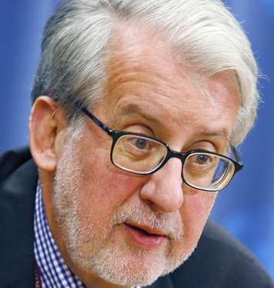
Paulo Sérgio Pinheiro es ciudadano de Brasil e inició su mandato en la CIDH el 1 de enero de 2004. Fue Relator Especial de las Naciones Unidas para Myanmar y para Burundi y fue nombrado por el Secretario General de la ONU como experto independiente para la elaboración del Estudio sobre la Violencia contra los Niños, presentado en 2006. Fue asimismo vicepresidente de la Comisión Internacional Humanitaria de Verificación en Berna, Suiza, y participó en misiones de observación de derechos humanos en Argentina, Chile, Haití, Perú, Paraguay, Togo y Timor Oriental, entre otros países. Ha dictado clases en diversas universidades, incluyendo Universidad de Sao Paulo en Brasil, Oxford en Gran Bretaña, Notre Dame y Columbia en Estados Unidos, y École des Hautes Études en Sciences Sociales en París, Francia.

Helen Mack
Comisionada Presidencial para la Reforma Policial en Guatemala y Presidenta de la Fundación Myrna Mack
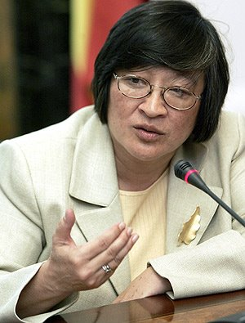
Nació el 19 de enero de 1952 en Retalhuleu, población localizada en el suroccidente de Guatemala. Labora en el campo de la administración de empresas y es presidenta de la Fundación Myrna Mack, entidad creada en 1993 por ella y un grupo de guatemaltecos comprometidos con el objetivo de luchar contra la impunidad y contribuir a la modernización y democratización de la administración de justicia en Guatemala. Helen Mack estaba dedicada al mundo empresarial cuando, el 11 de septiembre de 1990, un comando del Estado Mayor Presidencial asesinó a su hermana Myrna Elizabeth Mack Chang, una antropóloga social que realizaba investigaciones de campo sobre las poblaciones desarraigadas a causa del conflicto armado interno.

María Silvia Guillén
Comisionada de la CIDH
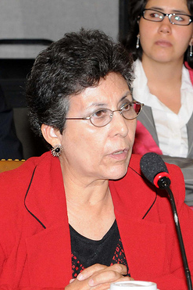
La Comisionada María Silvia Guillén es ciudadana de El Salvador y fue elegida en la sesión ordinaria del Consejo Permanente de 3 de diciembre de 2009. Es Directora Ejecutiva de la Fundación de Estudios para la Aplicación del Derecho en El Salvador (FESPAD) y Magistrada Suplente de la Corte Centroamericana de Justicia. Asimismo, es integrante de la Comisión de Trabajo en Derechos Humanos Pro Memoria Histórica de El Salvador y de la Coalición Salvadoreña por la Corte Penal Internacional. Ha sido Profesora de Derecho a nivel universitario y es docente en el Proyecto de Actualización y Capacitación Jurídica de FESPAD. Ha trabajado con Naciones Unidas, la Fundación Arias, la Fundación Friedrich Ebert, y FIAN Internacional, entre otras organizaciones. Realizó sus estudios en Ciencias Jurídicas en la Universidad de El Salvador.

Frank La Rue
Relator especial de las Naciones Unidas sobre la promoción y protección del derecho a la libertad de opinión y de expresión
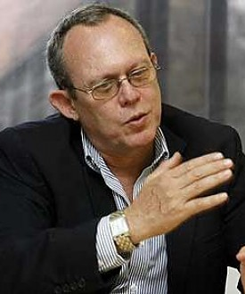
Fundador del Centro para la Acción Legal en Derechos Humanos (CALDH) en Washington, DC y Guatemala – la primera organización a llevar casos de violación de derechos humanos al Sistema Interamericano. CALDH también fue la primera ONG guatemalteca en promover los derechos económicos, sociales y culturales. Como activista por los derechos humanos, fue nominado para un Premio Nobel de la Paz en el 2004. Anteriormente, el Sr. LaRue se ha desempeñado como Comisionado Presidencial para los Derechos Humanos en Guatemala, como Asesor en derechos humanos al Canciller de Guatemala, como Presidente de la Junta Ejecutiva del Instituto Centroamericano de Estudios Sociales Democráticos y como consultor para la OHCHR. Licenciado en ciencias legales y sociales de la Universidad de San Carlos en Guatemala y graduado en política extranjera estadounidense de la Universidad Johns Hopkins.

